Методическая разработка занятия на курсах повышения квалификации «Интерактивное сопровождение урока математики по требованиям ФГОС»

Использование математического пакета интерактивного ПО Smart Notebook на уроках геометрии

Построить угол равный данному, с помощью циркуля и линейки

1. Воспользуемся «Инструментами измерения», которые находятся на панели управления.

2. Выбираем клавишу , кликая левой клавишей мыши, нам предлагается перечень инструментов, таких как : линейка, транспортир, Геодрейек, циркуль .

3.Для выполнения данного задания мы выбираем циркуль и линейку, с помощью которых и будем делать построения.

4. На панели инструментов выбираем «Перья», затем «Тип линии"

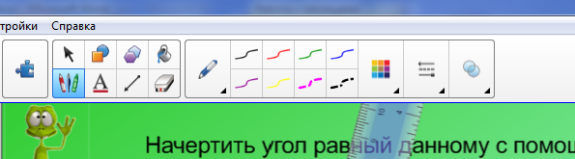

5. Выбрав линию, проводим ее вдоль линейки (линейку также можно подвинуть, нажав на ее середину, и повернуть на нужный угол, нажав на деления линейки).

6. Затем необходимо нажать на клавишу «Выбрать»

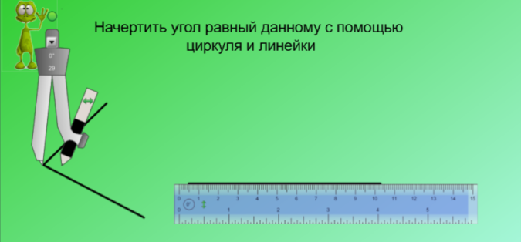
7. После того, как построили луч, с помощью линейки, переходим к цикрулю. Перемещаем цикруль к данному углу, нажимая на длинную ножку.

8. Нажимая на меньшую ножку циркуля, мы можем установить удобное для нас расстояние между ножками циркуля.
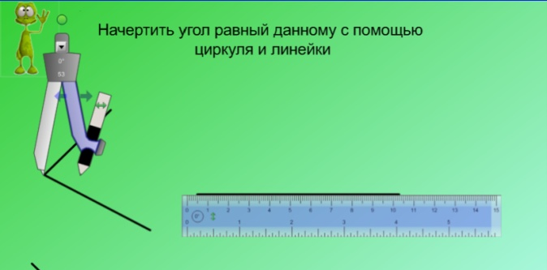

9. Также мы можем повернуть циркуль, нажимая на зеленый круг .

10. Далее нажимая на карандаш, проводим дугу окружности так, чтобы она шла от одной стороны угла, до другой. Для удобства лучше пересечь вторую сторону.
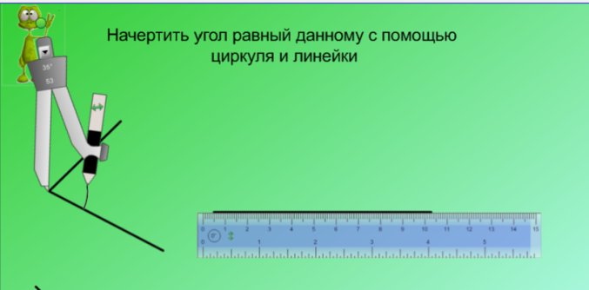

11. Переносим циркуль (нажимаем на длинную ножку) и поворачиваем его на построенную нами прямую (нажимаем на меньшую ножку) , затем проводим дугу (нажимаем на карандаш), не изменяя расстояние между ножками циркуля.

12. Возвращаемся к данному углу. Переносим циркуль, так чтобы большая ножка стояла на начале проведенной нами дуги. Для того чтобы меньшая ножка циркуля оказалась с другой стороны, необходимо нажать на ней на зеленные стрелочки . После поворачиваем циркуль до такого положения, чтобы раствор меньшей ножки оказался на пересечении первой дуги и стороны угла, затем проводим дугу.

13. Возвращаемся к нашему построению. Ставим большую ножку циркуля в пересечение дуги и луча. Затем проводим вторую дугу так, чтобы она пересекла первую.
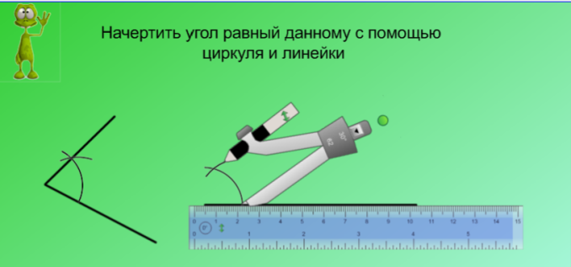

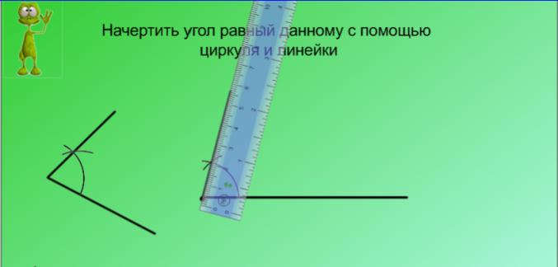
14. Берем линейку, располагаем ее так, чтобы она пересекала начало луча и полученную точку, выбираем тип линии, проводим прямую. Угол равный данному построен.

Как сделать запись построения
1. Выбираем вкладку «Свойства» .
2. Нажимаем «Запись страницы», после - «Начать запись» и приступаем к построению необходимой фигуры.
3. Когда Вы построили фигуру, необходимо нажать клавишу « Завершить запись».

4.После проделанных пунктов, Вы сможете включать запись, ставить ее на пазы и перематывать, с помощью следующей панели.

Построение сечений
1. Построить фигуру, которой необходимо сделать сечение.

2.Выбираем на панели инструментов «Неправильные прямоугольники». Появится панель (для большей наглядности, рекомендую выбрать с заливкой).
3. Строим необходимое сечение.

4. Нажмите на клавишу «Выбрать» .
5. Нажимаем на построенное сечение. Переходим к панели слева.

6. Работаем над прозрачностью построенного сечения. Необходимо переместить ползунок. Также Вы можете поменять цвет заливки.
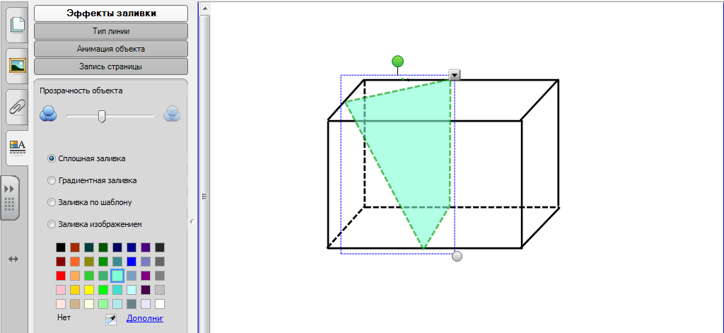
Теперь необходимо выполнить самостоятельно построение в соответствии со своим индивидуальным заданием.

